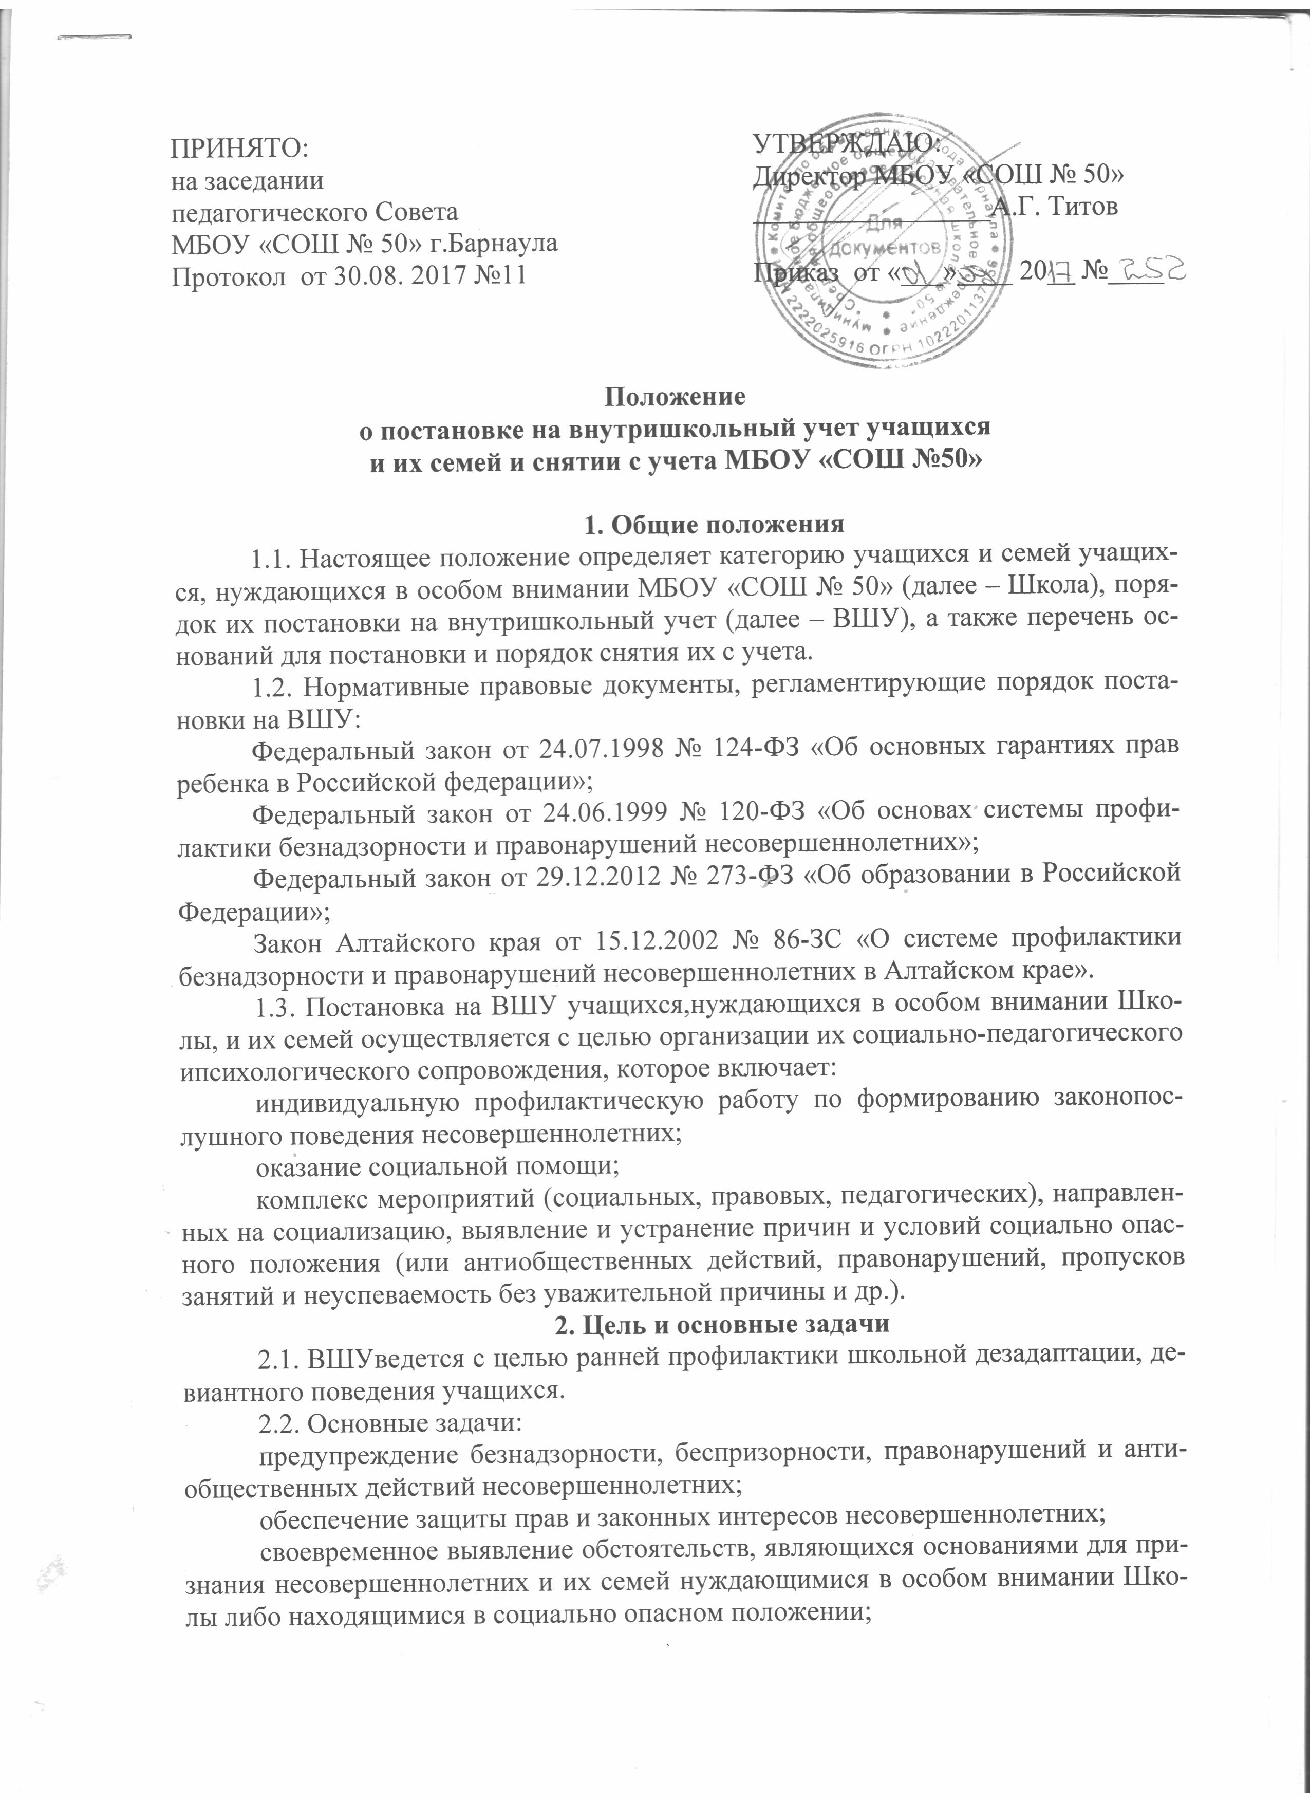

выявление несовершеннолетних, не посещающих или систематически пропускающих по неуважительным причинам занятия в Школе, принятие мер по их воспитанию и получению ими общего образования;
оказание социально-психологической и педагогической помощи несовершеннолетним с отклонениями в поведении либо имеющимпроблемы в обучении;
оказание помощи семьям в обучении и воспитании детей.
3. Категории обучающихся и семей, подлежащих постановке на ВШУ
3.1. Категории учащихся:
находящиеся в социально опасном положении (далее – СОП) – учащие, в отношении которых комиссией по делам несовершеннолетних и защите их прав Индустриального района (далее – КДНиЗП) принято решение о признании их находящимися в социально опасном положении;
нуждающиеся в особом внимании Школы:
не посещающие или систематически пропускающие без уважительной причины учебные занятия (до 30% занятий в месяц, четверть, учебный год);
совершившие противоправные действия и неоднократно нарушившие Устав Школы и Правила поведения учащегося;
не освоившие образовательной программы и имеющие академическую задолженность по одному или нескольким учебным предметам и условно переведенные в следующий класс и не ликвидировавшие академической задолженности в установленные Школой сроки.
Содержание психолого-педагогической помощи для данной категории обсуждается на школьном психолого-медико-педагогическом консилиуме на основе рекомендаций территориальной психолого-медико-педагогической комиссии;
причисляющие себя к неформальным объединениям и организациям антиобщественной направленности;
состоящие на профилактическом учете в ПП «Новосиликатный» ОП по Индустриальному району УМВД России по г. Барнаулу (далее –ПП «Новосиликатный»);
склонные к употреблению наркотических средств или психоактивных веществ без назначения врача;
вернувшиеся из специальных учебно-воспитательных учреждений.
3.2. Категории семей учащихся:
в отношении которыхКДНиЗПпринято решение о признании ихнаходящимися в социально опасном положении;
имеющие несовершеннолетних детей, находящихся в СОП;
состоящие на учете в органах и учреждениях системы профилактики безнадзорности и правонарушений несовершеннолетних;
не исполняющие обязанностей по воспитанию, обучению и (или) содержанию своих детей;
не исполняющие обязанности по защите прав и интересов ребенка;
злоупотребляющие спиртными напитками, наркотиками, иными ПАВ;
отрицательно влияющие на поведение несовершеннолетних, вовлекающие их в противоправные действия (преступления, бродяжничество, попрошайничество, проституцию, распространение и употребление наркотиков, спиртных напитков т.д.);
допускающие в отношении детей жестокое обращение и различные формы насилия;
создающие обстановку, которая негативно влияет на психологическое состояние ребенка и его самочувствие;
ограниченные в родительских правах.
В случае первичного выявления обстоятельств, являющихся основаниями для признания несовершеннолетних и их семей находящимися в социально опасном положении, устранение которых невозможно силами только Школы, администрация Школы незамедлительно направляет сигнал в муниципальную КДНиЗП, органы системы профилактики согласно их компетенции.
4. Порядок постановки учащихся/семей учащихся на ВШУ и
основания для снятия с учета
4.1. Постановка учащихся и их семей на ВШУ осуществляется на заседанииСовета по профилактике безнадзорности и правонарушенийШколы(далее – Совет профилактики)по итогам представления классного руководителя, заместителя директора по воспитательной работе, социального педагога (Приложение 1) или без представления должностных лиц Школы при наличии:
приговора, определения или постановления суда;
постановления КДНиЗП, прокурора, следователя, органа дознания или начальника ПП «Новосиликатный» (о постановке на межведомственный учет, профилактический учет в ПП «Новосиликатный»);
заключения, утвержденного руководителем органа или учреждения системы профилактики безнадзорности и правонарушений несовершеннолетних, по результатам проведенной проверки жалоб, заявлений или других сообщений;
заявления несовершеннолетнего либо его родителей (иных законных представителей) об оказании им помощи по вопросам, входящим в компетенцию органов и учреждений образования.
4.2. Представление о постановке на учет содержит объективные причины постановки, содержание работы, проведенной с несовершеннолетним должностными лицами, ответственными за организацию воспитательной и профилактической работы. Не допускается постановка учащегося на ВШУ без проведения предварительной профилактической работы.
4.3. Решение о постановке учащихся/семей учащихся на ВШУ и определение педагогов, ответственных за проведение с ними индивидуальной профилактической работы, отражается в протоколе заседания Совета профилактики.
4.4. На каждого учащегося/семью учащегося, поставленного на ВШУ, ведется документация:
социально-педагогическая характеристика учащегося (Приложение 2);
выписка из протокола Совета профилактики (либо протокол Совета профилактики) о постановке/снятии с ВШУ;
учетная карта несовершеннолетнего/семьи, состоящего на ВШУ (Приложение 3);
индивидуальная программа реабилитации и адаптации несовершеннолетнего(далее – «ИПР»), состоящего на ВШУ,и его семьи, утвержденная директором Школы (Приложение 4);
акт обследования условий жизни несовершеннолетнего и его семьи, составленный органом опеки и попечительства или КДНиЗП вместе с постановлением о постановке на учет несовершеннолетнего/семьи как находящихся в СОП (при наличии);
отчеты об исполнении ИПР.
4.5. ИПР разрабатывается в течение 10 дней со дня постановки на ВШУ сроком на 6 месяцев. При наличии постановления КДНиЗП, определяющего статус несовершеннолетнего/семьи, находящегося в СОП, мероприятия школьной ИПР используются в качестве предложений для разработки межведомственной индивидуальной программы реабилитации и адаптации несовершеннолетних и семей, находящихся в социально опасном положении (МИПР);
4.6. Мероприятия, включенные в ИПР, носят адресный характер, т.е. направ-лены на решение конкретных проблем учащегося/семьи.
4.7. В разработке и реализации ИПР могут принимать участие все члены педагогического коллектива.
4.8. Сведения о поставленных на ВШУ учащихся и семьях, находящихся в СОП, направляются администрацией Школы в КДНиЗП и вносятся в журнал учета поставленных на ВШУ и снятых с учета(Приложение 5).
4.9. По истечению срока действия ИПР на заседании Совета профилактики обсуждаются результаты ее реализации и принимается решение о продолжении работы с учащимся/семьейучащегося (и разработке ИПР на последующий период) или о снятии учащегося/семьи учащегося с ВШУ.
4.10. Снятие с ВШУ учащихся/семей учащихся осуществляется по решению Совета профилактики Школы на основании постановления КДНиЗП или информации, поступившей из ОП №7 о снятии с учета или представления педагога школы, ответственного за организацию воспитательной и индивидуальной профилактической работы, с опорой на информацию из органов или учреждений системы профилактики безнадзорности и правонарушений несовершеннолетних о позитивных изменениях обстоятельств жизни учащегося/семьи учащегося.
Кроме того, с ВШУ снимаются учащиеся:
окончившие обучение в Школе;
сменившие место жительство и/или перешедшие в другую общеобразовательную организацию;
направленные в специальное учебно-воспитательное учреждение, а также по другим объективным причинам.
С ВШУ снимаются семьи:
создавшие обстановку, позитивно влияющую на психологическое состояние ребенка и его самочувствие;
в которых родители восстановлены в родительских правах;
сменившие место жительства,
в которыхучащиеся окончили обучение в Школе (перешли в другую образовательную организацию, направлены в специальное учебно-воспитательное учреждение).
4.11. Сведения о снятых с ВШУ вносятся в журнал учета поставленных на ВШУ и снятых с учета.
5. Контроль и ответственность за организацию и ведение ВШУ
5.1.Ответственность за организацию и ведение ВШУ несет Директор Школы.
5.2. Контроль за профилактической работой с учащимися, состоящими на ВШУ, и ведение документацииВШУ осуществляют заместитель директора по воспитательной работе, заместитель директора по учебно-воспитательной работе,социальный педагог в рамках своей компетенции согласно переданным им Директором Школы полномочиям:

Заместитель директора
по учебно – воспитательной/воспитательной работе
оказывает организационно – методическую помощь социальному педагогу, классным руководителям в ведении документации ВШУ;
анализирует условия и причины негативных проявлений в среде учащихся и определяет меры по их устранению;
консультирует учащихся и родителей по актуальным вопросам обучения, воспитания, принимает участие в разрешении конфликтных ситуаций;
готовит соответствующую информацию о деятельности Школы по профилактике уклонений от обучения, безнадзорности, правонарушений и преступлений учащихся;
представляет информацию о состоянии работы в школе с учащимися и семьями, оказавшимися в СОП, в случае рассмотрения материалов на заседании КДНиЗП (при отсутствии социального педагога);
отвечает за организацию ведения и оформление документации ВШУ, за взаимодействие с другими органами и учреждениями системы профилактики безнадзорности и правонарушений несовершеннолетних.

Социальный педагог
формирует социально – педагогическую базу данных Школы;
принимает участие в подготовке информации о деятельности Школы по профилактике безнадзорности, правонарушений и преступлений учащихся;
принимает участие в разработке МИПР, ИПР учащихся и семей, состоящих на ВШУ;
консультирует классных руководителей по вопросам социально – педагогической помощи и поддержки учащихся и семей, оказавшихся в СОП, состоящих на ВШУ;
консультирует учащихся и родителей (законных представителей) по вопросам воспитания, социально – педагогической помощи и поддержки, а так же вопросам, входящим в его компетенцию;
информирует об услугах, предоставляемых органами и учреждениями социальной защиты населения, органами и учреждениями здравоохранения;
принимает участие в разрешении ситуаций и споров по вопросам охраны и защиты прав несовершеннолетних;
анализирует условия и причины негативных проявлений в среде учащихся и определяет меры по социально – педагогической помощи и поддержке детей и семей, находящихся в СОП;
анализирует условия и причины возникновения социально опасного положения семей и определяет меры по социально – педагогической помощи и поддержке семей данной категории;
представляет информацию о состоянии работы в школе с учащимися и семьями, оказавшимися в СОП, в случае рассмотрения материалов на заседании КДНиЗП;
отвечает за ведение документации ВШУ (персональные дела, предложения в МИПР, ИПР)

Классный руководитель
обеспечивает связь школы с семьёй;
устанавливает контакты с родителями (законными представителями) учащихся;
консультирует родителей (законных представителей) по вопросам воспитания и обучения детей (лично, через специалистов школы);
организует в классе образовательно – воспитательное пространство, оптимальное для развития положительного потенциала каждого учащегося;
изучает индивидуальные особенности учащихся и динамику их развития;
изучает и анализирует степень удовлетворённости участников образовательного процесса жизнедеятельностью классного коллектива, Школы;
контролирует посещаемость учебных занятий и успеваемость каждого учащегося;
анализирует условия и причины негативных проявлений в среде учащихся класса и определяет меры по педагогической помощи и поддержке семей данной категории;
отвечает за ведение документации ВШУ (характеристики, представления, предложения в МИПР, ИПР).

Педагог – психолог
определяет факторы, препятствующие развитию личности учащихся, и принимает меры по оказанию им различных видов психологической помощи;
оказывает консультативную помощь учащимся и их законным представителям, педагогическому коллективу в решении конкретных проблем, в том числе по вопросу безнадзорности и правонарушений несовершеннолетних;
составляет психолого – педагогические заключения по итогам психодиагностики с целью ориентации педагогического коллектива, а также законных представителей в проблемах личностного и социального развития учащихся;
участвует в оказании психолого – педагогической помощи учащимся, испытывающим трудности в развитии и социальной адаптации, в том числе несовершеннолетним обучающимся, признанным в случаях и порядке, которые предусмотрены уголовно – процессуальным законодательством, подозреваемыми, обвиняемыми и подсудимыми по уголовному делу, либо являющиеся потерпевшими или свидетелями преступления;
консультирует работников школы по вопросам развития учащихся, практического применения психологии для решения педагогических задач, повышения социально – психологической компетентности учащихся, педагогических работников, родителей (законных представителей);
принимает участие в разработке и реализации МИПР, ИПР обучающегося и семьи состоящих на ВШУ, находящихся в СОП.

Приложение 1

В Совет профилактики
МБОУ «СОШ№50» _______________

Представление
на постановку/снятие (выбрать нужное)
на внутришкольныйучетнесовершеннолетнего/семьи (выбрать нужное)

ФИО несовершеннолетнего _____________________________________________________
Дата рождения _________________________ Класс _________________________________
Адрес проживания/регистрации __________________________________________________
Мать _________________________________________________________________________
Место работы_________________________________________________________________
Отец _________________________________________________________________________
Место работы _________________________________________________________________
Законный представитель ________________________________________________________
Место работы _________________________________________________________________
Социальный статус семьи: полная, неполная, многодетная, одинокая мать/отец, вдовец/вдова, обеспеченная, малообеспеченная, приемная, семья опекунов (попечителей), родители в разводе, семья вынужденных переселенцев, семья беженцев, семья с родителем/ребенком-инвалидом (выбрать нужное), иное (указать конкретно) _________________
Сведения о других членах семьи:
ФИО | Год рождения, родство | Род занятий | Примечания

По итогам работы с семьей/несовершеннолетним (выбрать нужное), проведенной должностными лицами школы(указать конкретно):
Дата | Мероприятие | Ответственный | Результат
с учетом мнения органов и учреждений системы профилактики безнадзорности и правонарушений несовершеннолетних на основании пункта настоящего Положения, (выбрать нужное, указав конкретные основания) ___________________________________________
_____________________________________________________________________________
предлагаю(ем) поставить на внутришкольный учет/снять с внутришкольного учета (выбрать нужное) несовершеннолетнего/семью (выбрать нужное):

Классный руководитель (и/или иные ответственные лица): __________ /_______________/
«_____»______________20____г.
Решение Совета профилактики __________________________________________________
_____________________________________________________________________________

Председатель: ______________ /________________/
«_____»______________20____г.
Ознакомлен родитель (законный представитель) ___________________________________

Приложение 2

Социально-педагогическая характеристика
учащегося, представленного на постановку на внутришкольный учет

ФИОобучающегося ____________________________________________________________
Дата рождения ________________________________________________________________
Общеобразовательная организация ___________________________________класс ______
Домашний адрес_______________________________________________________________
Контактный телефон: д.т.___________________, сотовый____________________________
Основание постановки на учет ___________________________________________________
_____________________________________________________________________________
С какого времени ребенок учится в данной школе__________________________________
Группа здоровья, какие имеет хронические заболевания _____________________________
_____________________________________________________________________________
Положение ребенка в классе (данные социометрии), взаимоотношения с коллективом сверстников __________________________________________________________________
Учебная деятельность (как успевает; если отстает, то по каким предметам; отношение к учебе, оставался ли на второй год) _______________________________________________
_____________________________________________________________________________
Отношение к труду, к общественно-полезной работе (как проявляет себя в различных видах труда, трудолюбив или нет, активен или пассивен, проявляет смекалку или является только исполнителем). Уважает или нет труд других людей. Какой вид труда предпочитает: учебный, общественную работу, хозяйственно-бытовой. Как относится к поручениям:__________________________________________________________________________________________________________________________________________________________
Взаимоотношения ребенка с учителями ___________________________________________
_____________________________________________________________________________
Взаимоотношения в семье. Имеются ли отклонения в поведении кого-нибудь из членов семьи (алкоголизм, хулиганство, судимость и т.д.)__________________________________
_____________________________________________________________________________
Особенности характера и поведения. Какие черты преобладают: инициативность, распорядительность, общительность, отзывчивость, правдивость, настойчивость, самокритичность, прямота и принципиальность, скромность, требовательность к себе и другим или исполнительность, лживость, эгоистичность, нетребовательность к себе, нескромность, тщеславие, негативизм, трусость, отсутствие самолюбия, гордости, излишняя застенчивость.
Какова самооценка? Указать типичные случаи нарушения дисциплины. Имеет ли дурные привычки, наклонности (курит, пьет, принимает наркотики, с какого времени)_____________________________________________________________________________
С кем дружит (фамилия, имя, возраст, чем интересуется): _____________________________________________________________________________
Входит ли в уличную группу (каков ее характер) или связи ограничиваются классом, улицей, двором ___________________________________________________________________
Организация внеучебной деятельности (участие в объединениях дополнительного образования, секциях, студиях, занимается музыкой, прочие увлечения) _____________________________________________________________________________
Референтное лицо для ребенка в семье ____________________________________________
Референтное лицо для ребенка вне семьи __________________________________________
Тип воспитание в семье: строгое воспитание, авторитарное подчинение ребенка взрослыми членами семьи, попустительское воспитание, мягкое воспитание, потакание желаниям ребенка, другое__________________________________________________________ (указать что именно)

Классный руководитель (и иные ответственные лица) ___________ /__________________/
Руководитель ___________ /_________________/

«_____»__________20___г.

* Прилагается характеристика на учащегося.

Приложение 3

УЧЕТНАЯ КАРТА
несовершеннолетнего______________________________________________,
(ФИО)
состоящего на внутришкольном учете

Дата рождения
Место регистрации
Место жительства
Место учебы
Досуговая занятость, интересы, увлечения
Иные необходимые сведения (состояние здоровья, инвалидность и др.)
Сведения о матери:
ФИО
Дата рождения
Место регистрации
Фактическое место проживания
Место работы
Иные сведения (наличие судимости, инвалидности и т.д.)
Сведения об отце:
ФИО
Дата рождения
Место регистрации
Фактическое место проживания
Место работы:
Иные сведения (наличие судимости, инвалидности и т.д.)
Основания постановки несовершеннолетнего на учет (со ссылкой на пункты статьи 5 Федерального закона № 120-ФЗ):_______________________
__________________________________________________________________
__________________________________________________________________
__________________________________________________________________
Дата постановки на учет__________________________________
Дата снятия с учета______________________________________
Основания снятия с учета_________________________________

Приложение 3

УЧЕТНАЯ КАРТА
семьи ________________________________________________________,
(ФИО)
состоящей на внутришкольном учете

Сведения о матери:
ФИО
Дата рождения
Место регистрации
Фактическое место проживания
Место работы:
Иные сведения (наличие судимости, психических заболеваний, инвалидности и т.д.)
Сведения об отце:
ФИО
Дата рождения
Место регистрации
Фактическое место проживания
Место работы:
Иные сведения (наличие судимости, инвалидности и т.д.)
Сведения о детях (до 18 лет):
 | ФИО | Дата  рождения | Место  жительства | Место  учебы | Иные  сведения
1.
2.
Основания постановки на учет (нужное подчеркнуть): наркозависимость; злоупотребление алкоголем, аморальный образ жизни; жестокое обращение с несовершеннолетним; систематическое неисполнение обязанностей по воспитанию, обучению и содержанию несовершеннолетнего; вовлечение несовершеннолетнего в противоправные действия (попрошайничество, бродяжничество, проституцию, наркоманию и т.д.); семья, в которой ребенок совершил правонарушение или антиобщественное действие.

Дата постановки на учет_____________________________________________
Дата и основания снятия с учета_______________________________________

Приложение 4
УТВЕРЖДАЮ:
Директор МБОУ «СОШ № 50»
____________________ А.Г. Титов
«_____» __________________20___

Индивидуальная программа реабилитации и адаптации
несовершеннолетнего/семьинесовершеннолетнего

ФИО несовершеннолетнего, класс/ФИО (родителя, законного представителя): ___________________________________________________________________________________________________________________________
Домашний адрес, телефон: ___________________________________________________________________________________________________
Дата постановки на внутрикольный учет: _________________________________________________________________________________
Причина постановки:________________________________________________________________________________________________________ (с учетом признаков благополучия/неблагополучия семьи)
Цель: _________________________________________________________________________________________________________________________
Задачи:________________________________________________________________________________________________________________________
Дата снятия с внутришкольногоучета:_____________________________________________________________________________________
Основаниядля снятия: _______________________________________________________________________________________________________

Организация программных мер помощи несовершеннолетнему и его семье

№  п/п | Мероприятие (форма, название) | Сроки выполнения | Исполнители (с указанием должности) | Ожидаемый результат | Фактический результат
Социально-психологическое направление
Социально-педагогическое направление
Социально-трудовое направление
Социально-правовое направление

Приложение 5

Журнал регистрации поставленных на внутришкольныйучетучащихся/семей и
снятых с внутришкольного учета

№ п/п | ФИО учащегося/ родителей, поставленных на ВШУ | Дата рождения, класс | Домашний адрес | Дата постановки на учет | Причина постановки на учет | Дата снятия с учета | Основание для снятия с учета

